Gradska uspinjača je jedan od najpoznatijih simbola grada Zagreba – to je spoj Gornjeg i Donjeg grada
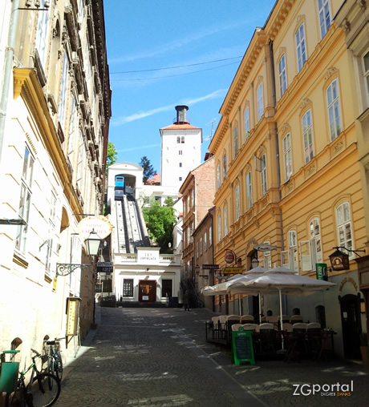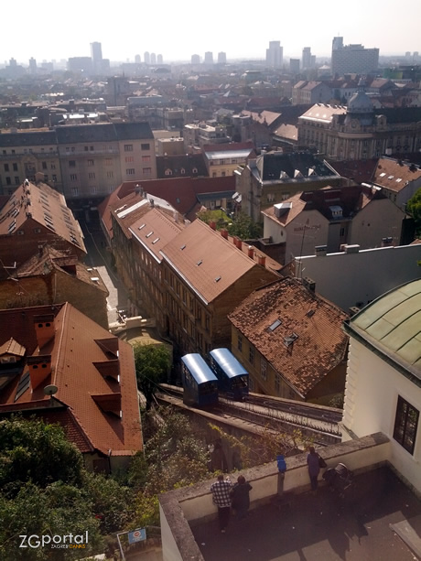

Prepiši pjesmicu u bilježnicu i nauči je čitati.

USPINJAČA
DVA KONOPA, DVA KOTAČA,
DVIJE KUTIJE I DVA VOZAČA,
USPINJE SE PA SE VRAĆA,
USPINJE SE PA SE VRAĆA,
ETO TO JE USPINJAČA.

Likovno se izrazi: nacrtaj u bilježnicu uspinjaču ispod pjesmice.

